|  |  |  |
| --- | --- | --- |
| **Nama & NPM** | **Topik:** | **Tanggal:** |
| **G. Krisna Prabowo Barus G1F024062** | **Pengenalan Java dan Tipe Data** | **29 Agustus 2024** |
| **[Nomor Soal] Identifikasi Masalah:** | | |
| 1. Uraikan permasalahan dan variabel 2. Rincikan sumber informasi yang relevan (buku / webpage) 3. Uraikan rancangan solusi yang diusulkan (jika ada). 4. Analisis susunan solusi, parameter solusi (jika ada). | | |
| **[Nomor Soal] Analisis dan Argumentasi** | | |
| 1. Uraikan rancangan solusi yang diusulkan. 2. Analisis solusi, kaitkan dengan permasalahan. | | |
| **[Nomor Soal] Penyusunan Algoritma dan Kode Program** | | |
| 1. Rancang desain solusi atau algoritma 2. Tuliskan kode program dan luaran 3. Beri komentar pada kode 4. Uraikan luaran yang dihasilkan 5. Screenshot/ Capture potongan kode dan hasil luaran | | |
| **[Nomor Soal] Kesimpulan** | | |
| 1. Analisa 2. Susunlah kesimpulan berdasarkan permasalahan, algoritma, dan kode program! 3. Apakah dasar alasan pengambilan keputusan Anda untuk kasus ini? 4. Evaluasi 5. Apa konsekuensi dari skenario pemprograman ini? 6. Evaluasi input, proses, dan luaran yang dihasilkan! (jika ada) 7. Kreasi 8. Apakah ada pengetahuan baru yang dikembangkan dan konsep baru sebagai usulan solusi? 9. Konstruksikan hubungan antara variabel yang berbeda dengan konsep yang anda ketahui! (jika ada) | | |
|  | | |

**LATIHAN 1**

**[No. 1] Identifikasi Masalah:**

Pada soal masih ada pesan kesalahan:

Error: Main method not found in class MyClass9, please define the main method as: public static void main(String[] args)

or a JavaFX application class must extend javafx.application.Application

**[No.1] Analisis dan Argumentasi**

Saya mengusulkan permasalahan ini dapat diatasi dengan cara mengganti ‘private static void’ menjadi ‘public static void’ seterusnya menambah tanda (“) di akhir Halo Mahasiswa UNIB, dan menambahkan (;) di akhir code System.***out***.println("Halo Mahasiswa UNIB")

Alasan solusi ini karena jika menggunakan ‘private’ di public class, code tidak akan bisa berjalan dan setiap baris code harus diakhiri dengan (;).

Perbaikan kode program dengan cara mengubah dan menambahkan code

**[No.1 ] Penyusunan Algoritma dan Kode Program**

Algoritma:

1. Membuka Eclipse
2. Membuat Java Project baru
3. Membuat class baru di dalamnya
4. Memasukan code yang diberikan
5. Menganalisis dan memperbaiki code
6. Mengubah “Halo Mahasiswa Unib menjadi Nama lengkap
7. Menambahkan baris  System.out.println(“ ”); dan mengisi Alamat dan gender
8. Klik Run pada Eclipse untuk memulai code

Kode program dan luaran

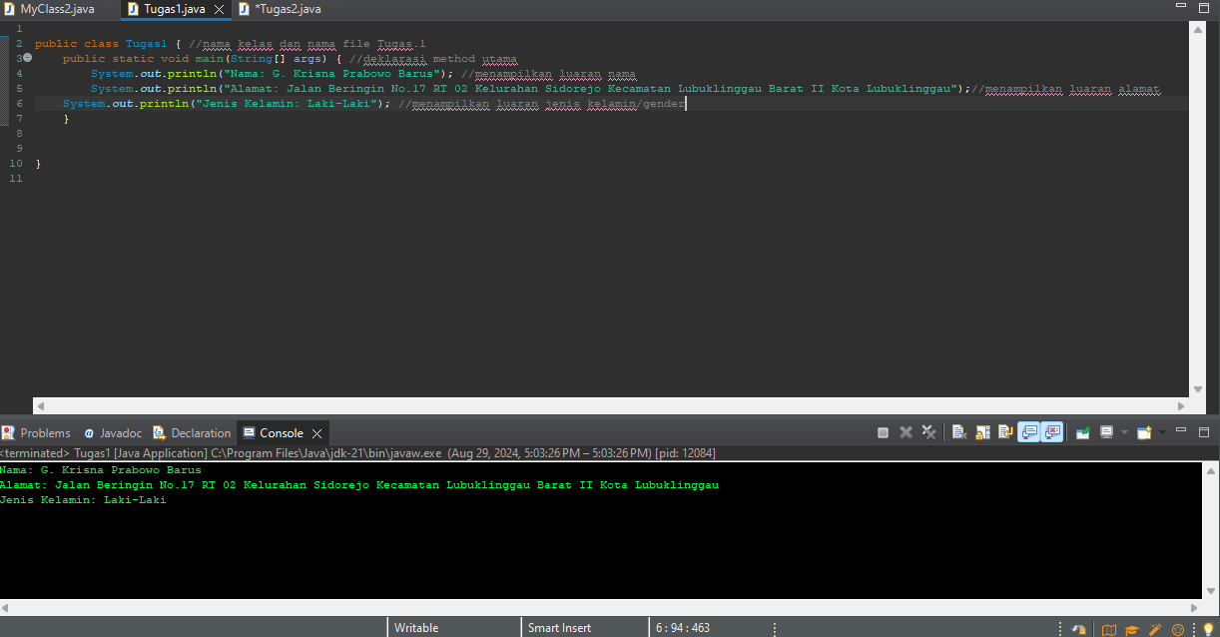

Analisa luaran yang dihasilkan:

Program yang dibuat ialah sebuah program untuk menampilkan nama, alamat dan gender menggunakan code System.out.println(“ ”) yang bisa menapilakan apa yang di tulis didalamnya. Code dan Luaran sudah benar

**[No.1] Kesimpulan**

**Analisa**

Pada program itu saya menggunakan bentuk kelas public karena dapat di akses semua orang. Perbaikan program dengan menambahkan mengganti ‘private’ menjadi ‘public’ dan menambah tanda (“) di akhir Halo Mahasiswa UNIB, dan menambahkan (;) di akhir code System.***out***.println("Halo Mahasiswa UNIB") . Seterusnya mengubah “Halo Mahasiwa UNIB” menjadi nama lengkap, almat, dan gender.

**LATIHAN 2**

**[No. 2] Identifikasi Masalah:**

DI soal kita di suruh untuk merekomendasikan tipe data yang tepat dan meyimpulkan karakteristik penggunaan setiap tipe data

**[No.2] Analisis dan Argumentasi**

Saya mengrekomendasikan setiap tipe data untuk data-data dibawah ini:

1. 5 (int)
2. ‘L’ (char)
3. “mobil” (String)
4. 5.0 (double)
5. 5.0f (float)
6. -5 (int)

Alasan saya memilih tipe-tipe data tersebut dikarenakan untuk data 5 saya memilih integer karena data tersebut adalah bilangan bulat, integer juga memiliki panjang 32 bit dan retang nilai dari -2.147.483.648 hingga 2.147.483.647. Untuk ‘L’ saya menggunakan char karena ‘L’ adalah karakter yang memiliki nilai-nilai Tunggal, char memiliki Panjang 16 bit dan di pakai untuk karakter yang memiliki nilai-nilai karakter Tunggal degan cara penulisan memakai tanda (‘ ’). Untuk “mobil” saya menggunakan String karena katanya dilingkupi oleh (“ ”), String merupakan non primitif yang dikenal sebagai kelas, bukan array of character, String juga diapit dengan tanda (“…”). Seterusnya untuk data 5.0 saya menggunakan double karena merupakan angka pecahan, double memiliki Panjang 64 bit dan dipakai untuk angka pecahan bilangan yang lebih besar. Selanjutnya 5.0f saya menggunakan float karena ada huruf f diakhir bilangan dan sama dengan double, float di pakai untuk bilangan pecahan juga tetapi untuk bilangan yang lebih kecil, terakhir -5 saya memakai int lagi karena -5 merupakan bilangan bulat negatif.

**[No.2 ] Penyusunan Algoritma dan Kode Program**

Algoritma:

1. Membuka Eclipse
2. Membuat Java Project baru
3. Membuat class baru di dalamnya
4. Menginput setiap data ke tipe data yang cocok
5. Menggunakan System.out.println untuk menampilkan luaran
6. Klik run pada program

Kode program dan luaran

Analisa luaran yang dihasilkan:

Program ini adalah sebuah program yang digunakan untuk menampilkan data dengan tipe data yang cocok seperti “mobil” menggunakan String dan seterusnya. Code dan Luaran sudah benar.

**[No.2] Kesimpulan**

**Analisa**

Pada program ini berbagai macam data yang menggunakan macam-macam tipe data seperti int, double, String, dll. Untuk menampilkan luarannya menggunakan System.out.println, untuk penjelasan masing-masing tipe data yang ada secara singkat int digunakan untuk bilangan bulat positif maupun negatif, char digunakan untuk karakter yang memiliki nilai-nilai karakter Tunggal dan ditulis dengan tanda (‘ ‘), String dikenal sebagai kelas, bukan sebagai array of character dan menggunakan tanda (“ “), double digunakan untuk bilangan pecahan yang lebih besar, float menggunakan huruf f diakhir bilangan , float juga digunakan untuk bilangan pecahan tetapi yang lebih kecil.

**LATIHAN 3**

**[No. 3] Identifikasi Masalah:**

Pada soal masih ada pesan kesalahan :

Exception in thread "main" java.lang.Error: Unresolved compilation problem:

Invalid character constant

at Tugas3.main(Tugas3.java:10)

**[No.3] Analisis dan Argumentasi**

Saya mengusulkan permasalahan ini dapat diatasi dengan cara mengubah tipe data int, byte, dan char menjadi long, long dan String dan menambahkan huruf L di akhir bilangan yang ada tipe data long dan juga mengganti (‘ ‘) menjadi (“ “).

Alasan solusi ini karena int dan byte tidak bisa menyimpan bilangan yang terlalu besar dan harus diganti menjadi long yang memiliki rentang nilai -9,223,372,036,854,775,808 sampai 9,223,372,036,854,775,807, seterusnya mengganti code char menjadi String karena char hanya bisa menyimpan satu karakter, tetapi String dapat menyimpan lebih dari satu karakter.

Perbaikan kode program dengan cara mengganti code

**[No.3] Penyusunan Algoritma dan Kode Program**

Algoritma:

1. Membuka Eclipse
2. Membuat Java Project baru
3. Membuat class baru di dalamnya
4. Memasukan code dari E-Learning
5. Mengubah int dan byte menjadi long untuk keduanya dan menabahkan huruf L di belakang bilangan
6. Mengganti char menjadi String dan mengubah (‘ ‘) menjadi (“ “)
7. Klik Run dan program akan mulai

Kode program dan luaran

Analisa luaran yang dihasilkan

Program ini digunakan untuk menampilkan berbagai macam variable, Luaran dan code sudah benar karena code telah diperbaiki.

**[No.3] Kesimpulan** **Analisa**

Pada program ini terdapat 5 variabel yang Dimana ada 3 yang salah yaitu di a, b dan e. di variabel a terdapat error karena int tidak bisa menyimpan bilangannya dikarenakan terlalu besar, membenarkannya dengan mengubah int menjadi long karena long dapat menyimpan lebih banyak dari int dan menambahkan huruf L diakhir bilangan agar code bisa berjalan. Di variable b terdapat error seperti di variable a tetapi di variable ini mengganti byte yang lebih kecil dari int/long menjadi long. Dan terakhir pada variabel e error dikarenakan menggunakan char yang hanya bisa menyimpan satu karakter jadi harus digantikan menjadi String yang bisa menyimpan lebih dari satu karakter dan mengubah tanda (‘ ‘) menjadi (“ “) agar program dapat berjalan.

**LATIHAN 4**

**[No. 4] Identifikasi Masalah:**

Rekomendasikan konversi tipe data pada Latihan 2 ke bentuk tipe data lain yang kompatibel.  
Simpulkan alasan jenis konversi tipe data tersebut!

**[No.4] Analisis dan Argumentasi**

Kode ini menunjukkan bagaimana konversi tipe data di Java dapat mempengaruhi nilai yang dihasilkan, terutama ketika terjadi overflow atau hilangnya informasi. Konversi dari tipe data yang lebih besar ke tipe data yang lebih kecil (misalnya, dari int ke byte atau dari double ke byte) harus dilakukan dengan hati-hati, karena bisa mengakibatkan perubahan yang tidak diinginkan pada nilai. Menyadari batasan dan rentang tipe data adalah penting untuk menghindari masalah yang mungkin timbul dari konversi ini.

**[No.4] Penyusunan Algoritma dan Kode Program**

Algoritma:

1. Membuka Eclipse
2. Membuat Java Project baru
3. Membuat class baru di dalamnya
4. Inisialisasi Variabel
5. Konversikan data-data yang ingin di konversi
6. Tambahkan System.out.println untuk menampilkan luaran data
7. Klik Run dan data akan keluar di console

Kode program dan luaran

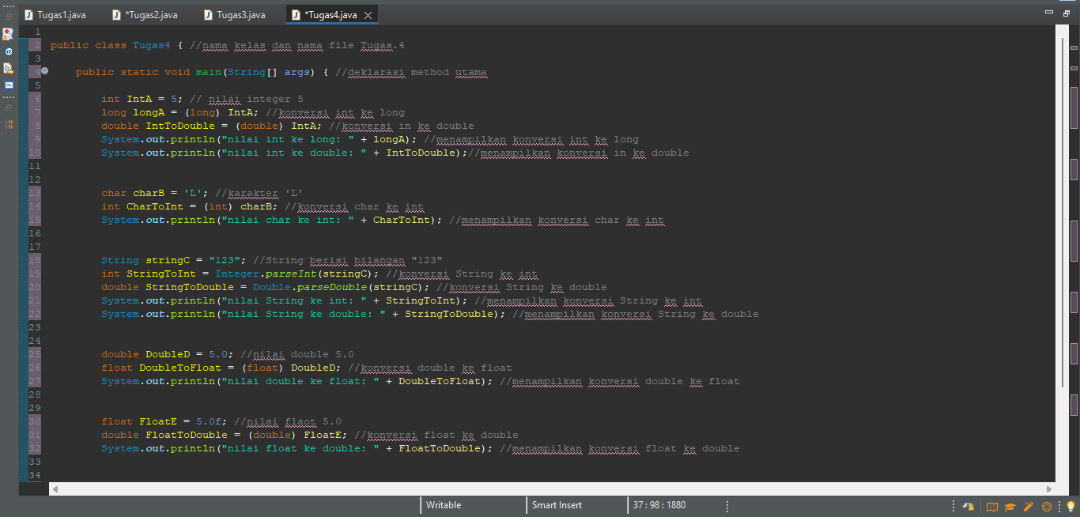

Analisa luaran yang dihasilkan

Code ini mencerminkan bagaimana konversi tipe data dapat mempengaruhi hasil akhir dan menggarisbawahi pentingnya memahami batasan tipe data dalam pemrograman.

Code dan Luaran sudah benar dan sesuai aturan.

**[No.4] Kesimpulan   
 Analisa**

Di code ini dapat dilihat bahwa ada banyak tipe-tipe konversi seperti dari int ke long, String ke double, dan seterusnya. Konversi int ke byte dari nilai 270 menghasilkan 14 akibat overflow karena 270 melebihi rentang byte. Konversi double ke int menghilangkan bagian desimal, menghasilkan 128, sesuai ekspektasi. Konversi double ke byte, melalui dua tahap (ke int terlebih dahulu), menyebabkan overflow dan menghasilkan -128 karena nilai 128 melebihi rentang byte.

**Refleksi**

Pengalaman saya saat belajar mata kuliah computer dan pemrograman ini lumayan enjoy, banyak Pelajaran baru yang saya dapatkan seperti utamanya Bahasa pemrograman Java, cara menggunakan Java dan masih banyak lagi. Tetapi tantangan yang saya hadapi dalam ialah saya masih agak bingung kalo di jelaskan pada saat dikelas, dan merasa saya belum siap. Meskipun semuanya itu saya akan tetap belajar dan akan lebih mendalami materi mata kuliah ini.